魔兽争霸---经典指法（转载）
2008-05-13 17:08
大家都知道，SUHO号称左手会跳舞的男人，轻巧、灵活的手法让你看的眼花缭乱，中国APM之王的手部秘密谁可知道？哈哈！小编我是SUHO的同学+徒弟，这个秘密当然还是由本人为大家一一揭开吧…… SUHO指法的特点主要是舒展、洒脱，有节奏感。他的手是在键盘上的摆放是平铺上去的，点键的方式是用指腹，而不是一般人惯用的指尖。他的指法连贯性超强，而且极具观赏性，这或许也是称他PerfectHandS的原因之一吧。至于具体细节，接下来就请大家慢慢观察吧……
一、指法：
1、基本放位
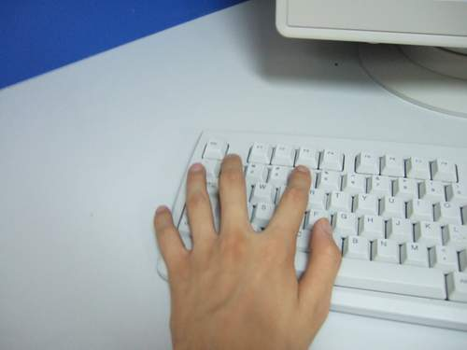
2、数字键及功能键的指法：
小拇指：Shift、Ctrl
无名指：Tab
中指： 数字键1、F1、F2
食指： 数字键2、3、4、5、6、F3
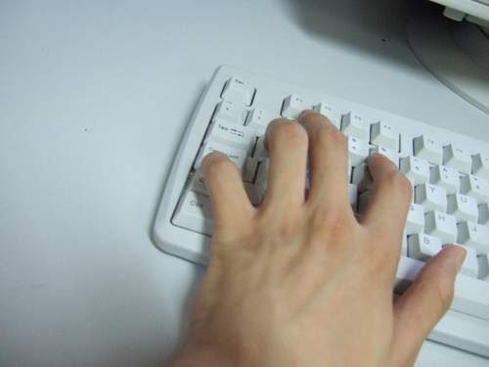
（Shift键的按法）上图
（Ctrl键，部队和建筑物的编队）下图
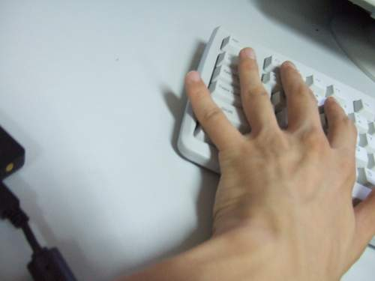
（Tab键，更多用于转化兵种）下图
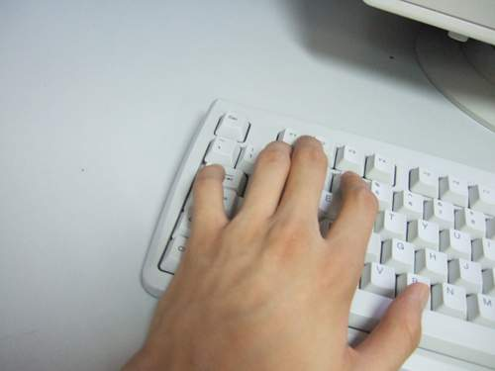
（数字键3的按法）下图
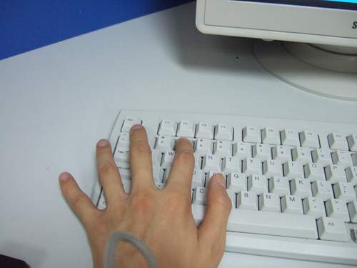
（数字键4）下图
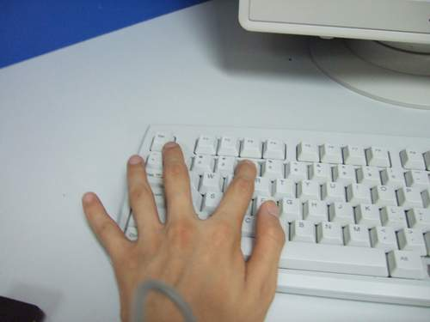
（数字键5）下图
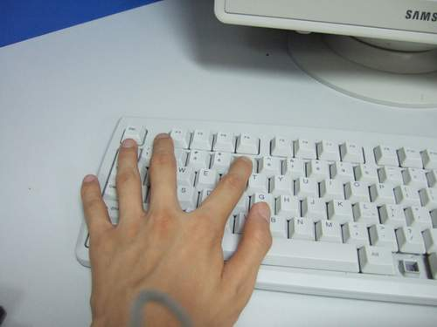
（数字键6，大家注意！这是典型的SUHO手法）下图
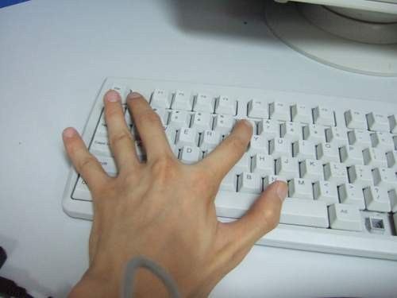
（F1的按法）下图
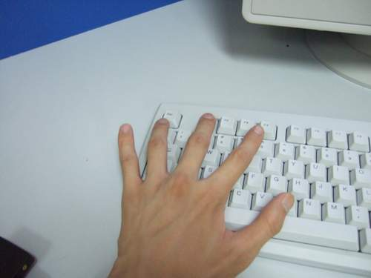
3、快键的指法：
小拇指：A
无名指：W、S、X
中指： D、I、小键盘1
食指： R、T、C、B、M、H、U
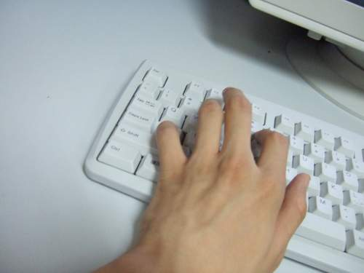
（典型的SUHO式，小拇指单点A键）上图
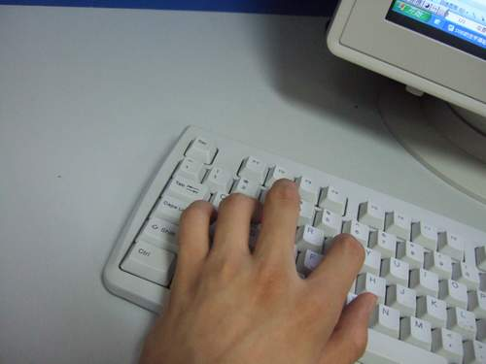
（W键，用无名指）上图
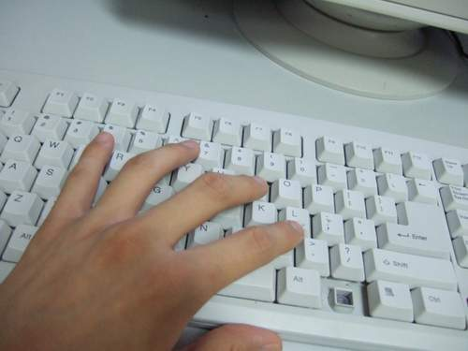
（I键，较多用于部队的隐身）上图
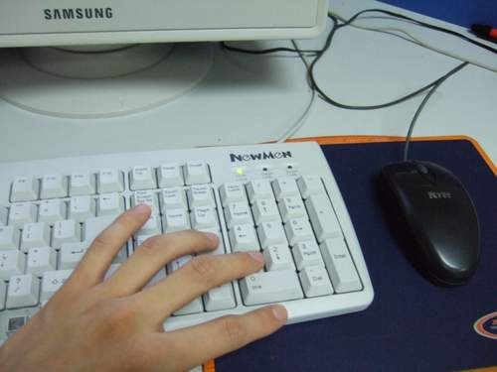
（小键盘1键，用于保存权仗的使用）上图
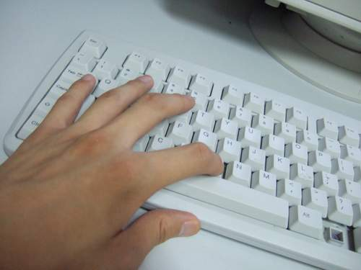
（B键，建造时不可缺少的）上图
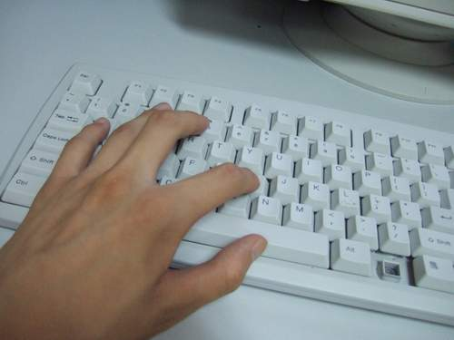
（H键，建造女猎手或命令部队驻守）上图
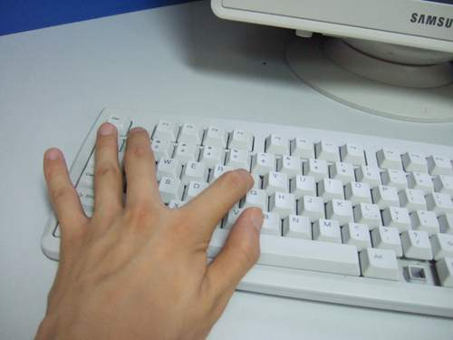
（T键的按法）上图
二、编队：
苏昊的编队方式是：
1队：英雄+近战部队
2队：远程部队
3队：魔法部队
4队：战争古树
5队：知识古树
6队：风之古树
7、8、9队：英雄祭坛、升级器、基地
看过上述的图片和说明，相信大家一定对传说中的PerfectHandS有所了解了吧？小编在此要告诉大家一些训练或模仿时的要领：
1、注意按键的部位是指腹。
2、做动作时要尽量舒展点，或许刚开始会有不适应，慢慢习惯后就好了。
3、保持节奏感和连贯性。
4、强调A键、Ctrl键以及Shift键的特殊性。
总结篇：SUHO指法和编队最大的优点就是灵活、舒展、富有节奏感（传说中的弹钢琴），而且极有观赏性。其实每个选手或玩家都有自己的优点和习惯。小编我给大家介绍SUHO的手，主要是给大家提供了解顶尖选手的另一个渠道。一般，大家只能通过传统的录象和战报去了解选手的比赛内容，很少有机会了解他们的细节动作。小编的顶力奉献，也仅仅希望给大家提供一个新的视野，但不赞成盲目模仿。还是那句话——适合自己的，才是最好的

